ГОУ ЦО 109
ТОП «Зюйд-Вест»
Клуб путешественников

Отчёт экипажа «Discovery» отряда граждан по
исследовательскому выходу в зону отдыха «Тропарёво»
16.10.2011

г. Москва 2011 г
Цели
- Описание маршрута с антропогенными объектами
- Прохождение по местности, ориентируясь по карте и компасу
- Оборудование стоянки

Состав
- Ковешников Денис –фотограф
- Смирнов Иван – хознабор
- Горячев Олег
- Сотников Михаил – аптечка
- Фомин Леонид
- Власов Виктор
- Хабибулин Ринат

Описание маршрута
Т0 – Т1:
От Т0 идём по утоптанной дороге 200 м вдоль оврага до перекрёстка затем повернули направо прошли 100 м до Т1.
Т2 – Т3:
От Т2 до бетонной трубы по бетонной дороге 100 м,
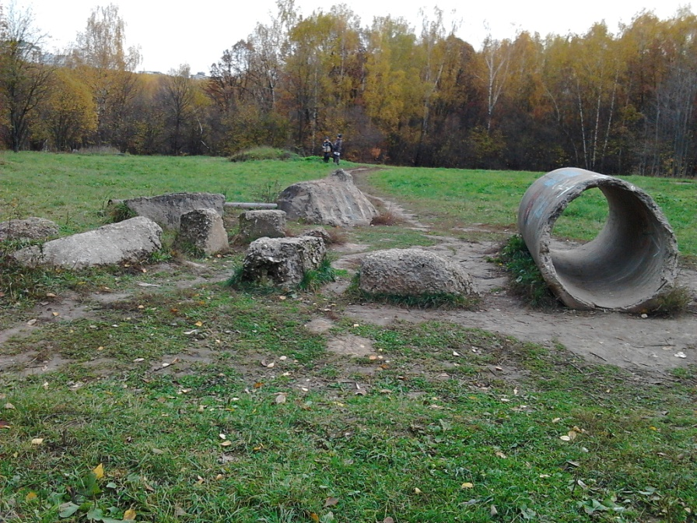
Бетонная труба

вдоль дороги идут скамейки, далее идём 450 м от Т2 до Т3
Т3-Т4:
На Т3 развилка бетонной дороги ещё на две дороги
Антропогенные объекты: Большой мост, указатели на истоки рек, каменный мостик через реку(от указателя до моста 39 м)
Большой мост 30 м
Мы идём по большому мосту, затем по дороге, вдоль которой идут скамейки
Пройдя 140 м, мы сошли с дороги и вышли на тропинку справа, прошли 240 м до Т4.
Т4-Т5(90 м)
Спустились с лестницы, вылаженной из каменных плиток. Дошли до деревянного моста.
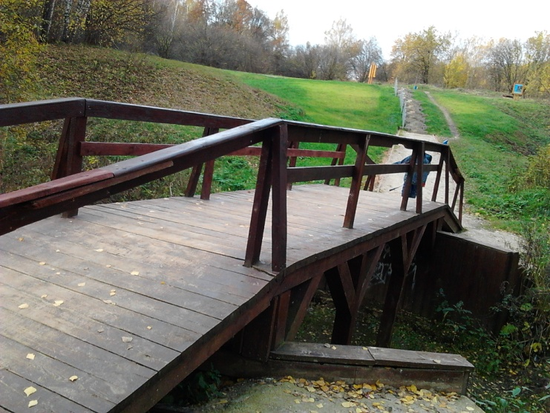
Прошли мо мосту 12 м, потом поднялись по каменной лестнице до Т5
Т5-Т6:
Повернули налево, идём по дороге до бетонного моста ( мост-25 м).
Пройдя бетонный мост, идём до зоны отдыха и доходим до дамбы (Т6)
Описание дамбы:
С одной стороны дамбы находится пруд, который является пожарным водоёмом, с другой стороны от дамбы находится амфитеатр.
Длина дамбы 105 шагов
Ширина 4 шага
Высота не затопленной части дамбы 3 м
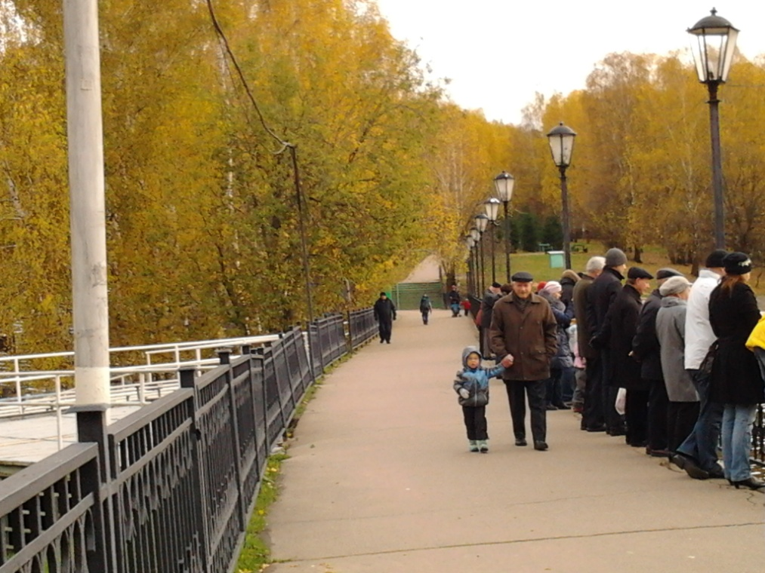
Дамба

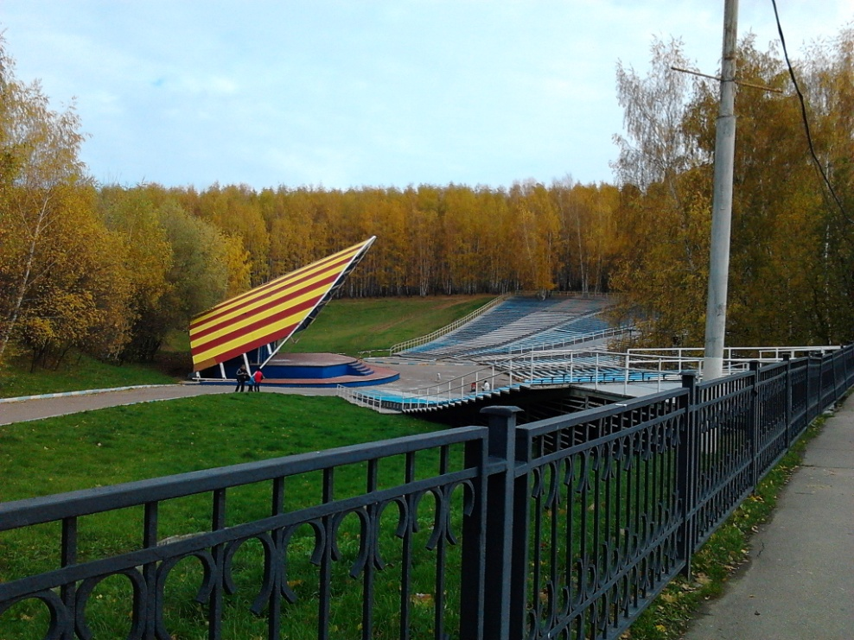

Амфитеатр

Итоги прохождения маршрута
Маршрут полностью пройден нашей группой. Антропогенные объекты описаны.

Оборудование стоянки
- Выбор места стоянки
- Подвеска тента
- Оборудование выгребной ямы
- Оборудование сидушек
- Пилка и рубка дров
- Приготовление еды
Итоги
Стоянка полностью оборудована, еда приготовлена. В отведённое время группа уложилась.
Итоги Выхода
- Группа полностью справилась с поставленными целями
- Пожелание по группе:
Необходимо всей группе улучшить свои турнавыки
Выводы
Во время прохождения маршрута, мы узнали, что какие-то антропогенные объекты бывают полезными, как мосты или бесполезными, как бетонная труба.

